תכונות סגירות של שפות

|  |  |  |
| --- | --- | --- |
| שפות חסרות הקשר | שפות רגולריות |  |
| X | X | חלקיות \ הכלה |
| X | V | משלים |
| X | V | חיתוך |
| V | V | איחוד |
| V | V | היפוך |
| V | V | שרשור |

פעולות על string

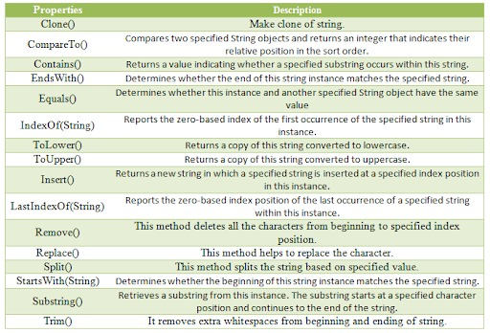

Random

Random rnd = new Random();

int num = rnd.Next(); // int as param -> 0 < random < x